**Manual för att skapa inloggning till kontaktlista i Teknisk Handbok**

Gå in på hemsidan för [Teknisk Handbok](https://tekniskhandbok.goteborg.se) (tekniskhandbok.goteborg.se). Längst ner till höger på sidan finns nedanstående knapp ”Beställ konto”.

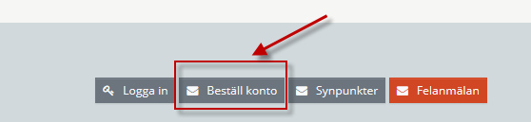

Figur 1 – knappalternativ längst ner till höger på sidan i tekniskhandbok.goteborg.se (ovan)

När du klickar på ”Beställ konto” öppnar aktuell e-post programvara ett nytt ifyllt meddelande**. ÄNDRA INGENTING**, klicka endast på ”skicka”, se figur 2.

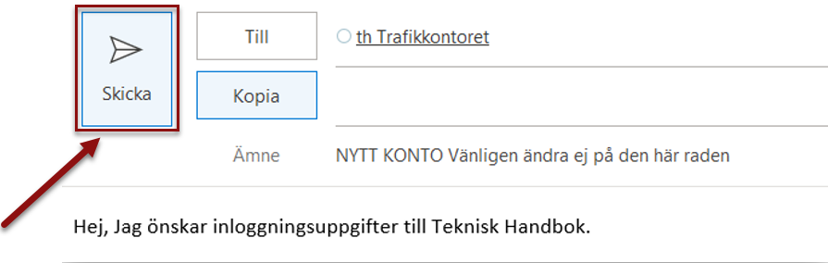

Figur 2 – automatisk ifyllt mejl (ovan)

När mejlet är skickat utan ändringar så kommer ett automatiskt svar inom några minuter. Svarsmeddelandet ser ut som nedan, se figur 3.

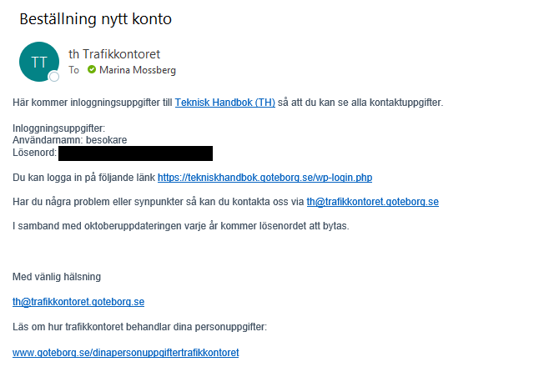

Figur 3 – svarsmeddelandet, lösenord överstruket (ovan)

Efter att svarsmeddelandet med aktuellt lösenord är levererat, kan inloggning ske.

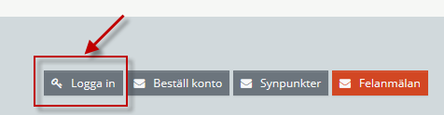  
*Figur 4 - knappalternativ längst ner till höger på sidan i tekniskhandbok.goteborg.se (ovan)*

Fyll i ”Kom ihåg mig”.

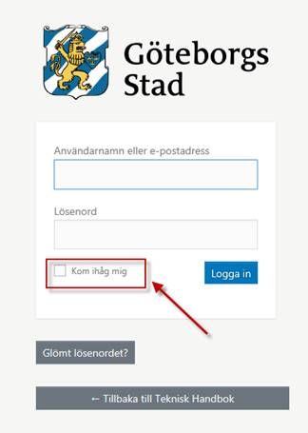

*Figur 5 – ruta att fylla i för att lösenordet ska sparas*  
  
  
Lösenordet ändras varje år vid oktoberuppdateringen av Teknisk Handbok.